**Documentation technique**





DUSCHENE Florian, LANDAUER Mathieu, LEDDA Damien, MOUGENOT Antonin, SCHAEFFER Léonard

**Table des matières**

I. Contexte 3

I.a. Qu’est-ce que CyClic ? 3

I.b. Objectifs du document technique 3

II. Concepts 4

II.a. Thématique 4

II.b. Nom et logos 4

II.c. Charte graphique 5

II.c.1. Couleurs 5

II.c.2. Polices de caractères 5

II.d. Maquettes 6

III. Analyse 10

III.a. Acteurs 10

III.b. Diagrammes 11

III.b.1. Classes 11

III.b.2. Cas d’utilisation 12

III.b.3. Etats-transitions 13

III.b.4. Séquence 16

III.c. Base de données 18

III.b.1. Dictionnaire des données 18

III.b.2. Modèle conceptuel de données 19

III.b.3. Modèle logique de données 20

III.b.4. Script de création de la base 20

**Historique de validation**

|  |  |  |  |
| --- | --- | --- | --- |
| Date | Rédacteur | Version | Commentaire |
| 2021.12.01 | Ledda Damien | 0.001a | Tentative de doc technique pour des idées de charte graphique du projet |
| 2022.03.02 | Les Symfonistes Croustillants | 0.1 | Remplissage et finalisation de la doc technique |
|  |  |  |  |

1. Contexte

## I.a. Qu’est-ce que CyClic ?

CyClic est un site qui a pour but de donner une seconde vie aux objets inutilement accumulés et/ou délaissés en proposant aux utilisateurs de réaliser des dons. Pour cela, ces derniers peuvent publier une annonce afin de trouver un potentiel receveur et se débarrasser de l’objet concerné en proposant un rendez-vous avec cet autre utilisateur afin de lui transmettre celui-ci. La prise de contact est facilitée entre les différentes parties en donnant la possibilité d’indiquer la localisation dans laquelle la recherche de l’objet est effectuée et grâce à une messagerie personnalisée.

## I.b. Objectifs du document technique

Ce document a pour but de détailler le procédé de création du site, de sa genèse à sa version finale.

1. Concepts

## II.a. Thématique

CyClic se démarque des autres projets de la formation par le fait qu’il n’a pas de client précis : tout le monde est client. Et il est parti de suggestions réalisées au sein du groupe. Ces suggestions étaient, entre autres :

* Un site permettant de répertorier des cartes collectées,
* Un glossaire de jeux divers,
* Un site thématique ayant pour focus principal les *kaiju*,
* Un jeu thématique à la *Hearthstone Battlegrounds*,
* Un site de location de médias (livres, DVD…),
* Un site de réservation pour un restaurant ou une pizzeria.

Finalement, l’idée d’un site de location a été privilégié, non sans changer son objectif prncipal : il ne s’agira plus de louer, mais de donner ; et les objets à donner ne sont plus spécifiques.

## II.b. Nom et logos

Pour cela, il fallait déjà avoir un nom et un logo, vu que ce projet sera créé *from scratch*. Vu que son nom de projet, *CroustiRecycle* – un portemanteau entre « Croustillant » et « Recycler », ne faisait pas vraiment professionnel, l’idée de le renommer *CyClic* a été adopté, notamment du fait que l’objectif du site est de permettre aux utilisateurs de pouvoir donner une seconde vie à leurs objets inutilisés.

Tandis que le nom est assez rapidement adopté, le logo, quant à lui… a dû passer par des prototypes.

Les prototypes partaient d’une même idée : remplacer un « C » par une flèche se bouclant, afin de donner l’idée principale dès la vue de son logo. Le concept de vouloir avoir deux polices de caractères différentes est gardée dans la version finale, mais il avait fallu faire divers tests pour avoir une idée de quelles polices allaient ensemble. Entre la Klavika et la Brown (ci-dessus), ou l’Arial avec une police script (à droite), on a vu qu’aucune police qu’on avait ne convenait. Du moins, jusqu’à ce que…



Ce logo, réalisé en plein cours d’UI-UX, réalise parfaitement ce que nous avions voulu avoir lors des tests : un message clair (offrir une seconde vie aux objets) et une cohésion entre les caractères. De plus, il est possible de le décliner en quelques couleurs :



## II.c. Charte graphique

### II.c.1. Couleurs

Les couleurs utilisées sont variées, mais restent dans un même pattern :

|  |  |  |  |  |  |
| --- | --- | --- | --- | --- | --- |
| Charte principale : | #edb20c | #18edb1 | #1844ed | #ee7c01 | #ed3f0c |
| Charte secondaire : | #001894 | #00bf01 |  |  |  |

|  |
| --- |
| **Note :**  Même si la charte principale est utilisée sur le site, les documentations comme celle-ci peuvent utiliser la secondaire, notamment si elles ne sont pas orientée vers l’utilisateur, mais plus vers les développeurs. |

### II.c.2. Polices de caractères

Les polices de caractères utilisées sont choisies assez méticuleusement afin de sortir du lot tout en restant fidèles à un site à but non-lucratif. Sont utilisées :

* [**Cy**](https://supertype.de/fonts/cy): Cette police particulière, non pas parce que son nom coïncide avec celui du projet (*Cy*Clic), d’où son utilisation sur le fragment « Cy » du logo, rentre parfaitement comme police pour headers par le fait qu’elle soit géométriquement imprévisible, comptant au total 802 glyphes.
* [**Outfit**](https://fonts.google.com/specimen/Outfit?query=outf#glyphs): Cette contraste avec la précédente par son côté plus lisible, plus amical, d’où son utilisation dans le corps de texte.

|  |
| --- |
| **Note :**  D’autres polices avaient été prévues à la base, mais la combinaison des deux mentionnées fonctionna le mieux pour ce site. |

## II.d. Maquettes

Pour le design de CyClic, un benchmarking a eu lieu entre les sites à vocation similaire. Des constats ont été réalisés : un site sobre, à thème clair et avec une charte graphique qui ne se limite qu’à quelques couleurs. Quelques exemples montrent la direction au niveau de l’interface :

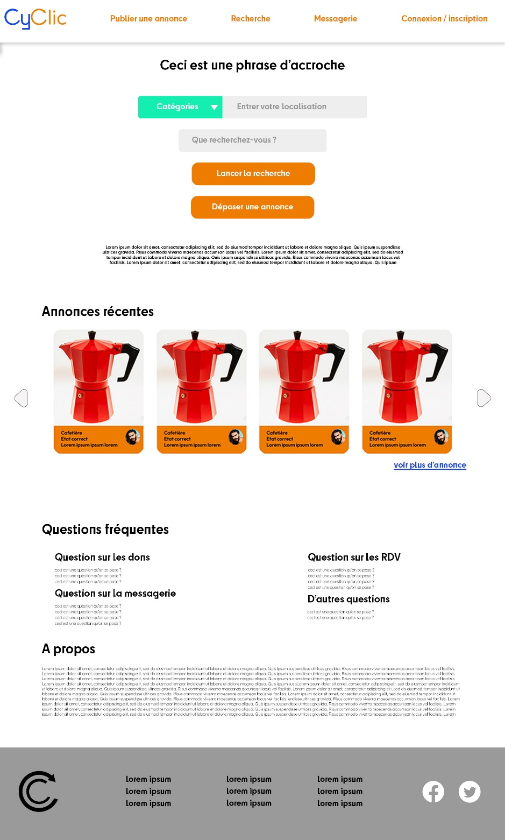🡨 La page d’accueil. L’approche épurée a été remarquée dans les résultats du benchmark, et l’utilisation de la charte principale a été privilégiée car pouvant couvrir les différences entre les éléments du site.

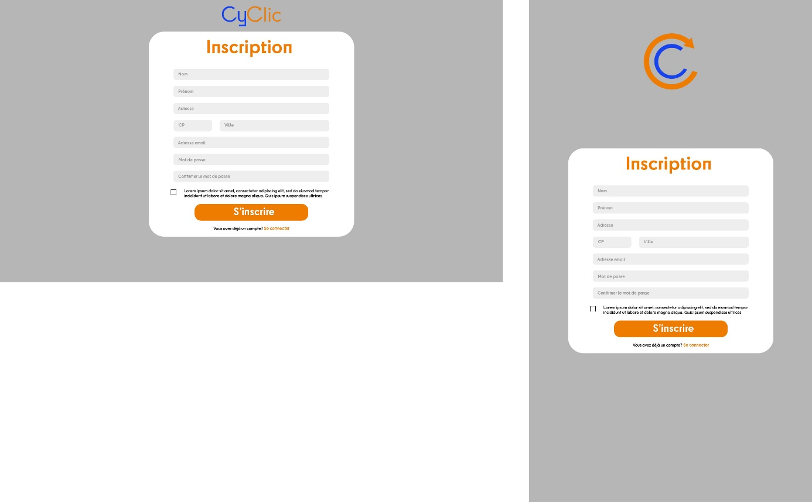

^ L’inscription (donc par extension, la connexion) optent pour une approche différente du reste du site. Seul l’essentiel est affiché : le logo permettant de retourner à l’accueil et le formulaire d’authentification. Rien d’autre. La page de création d’une nouvelle annonce se basera sur ces pages, mais inclueront le header et le footer.

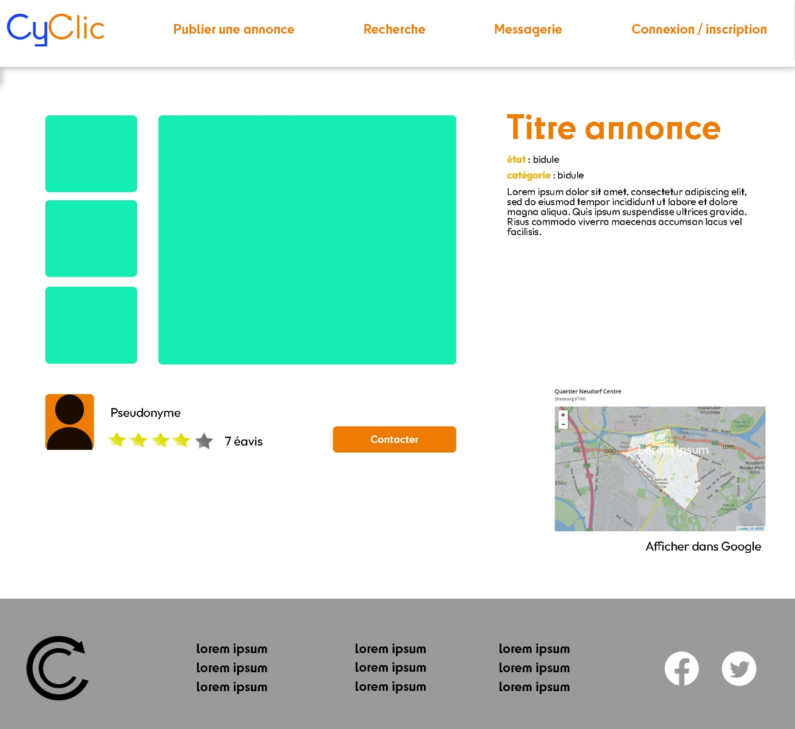

^ La page de l’annonce se résume à l’essentiel, sans superflu : son titre, ses images, son état, sa catégorie, son auteur, sa note et sa localisation. Il est aussi possible de le contacter via un bouton fait pour.

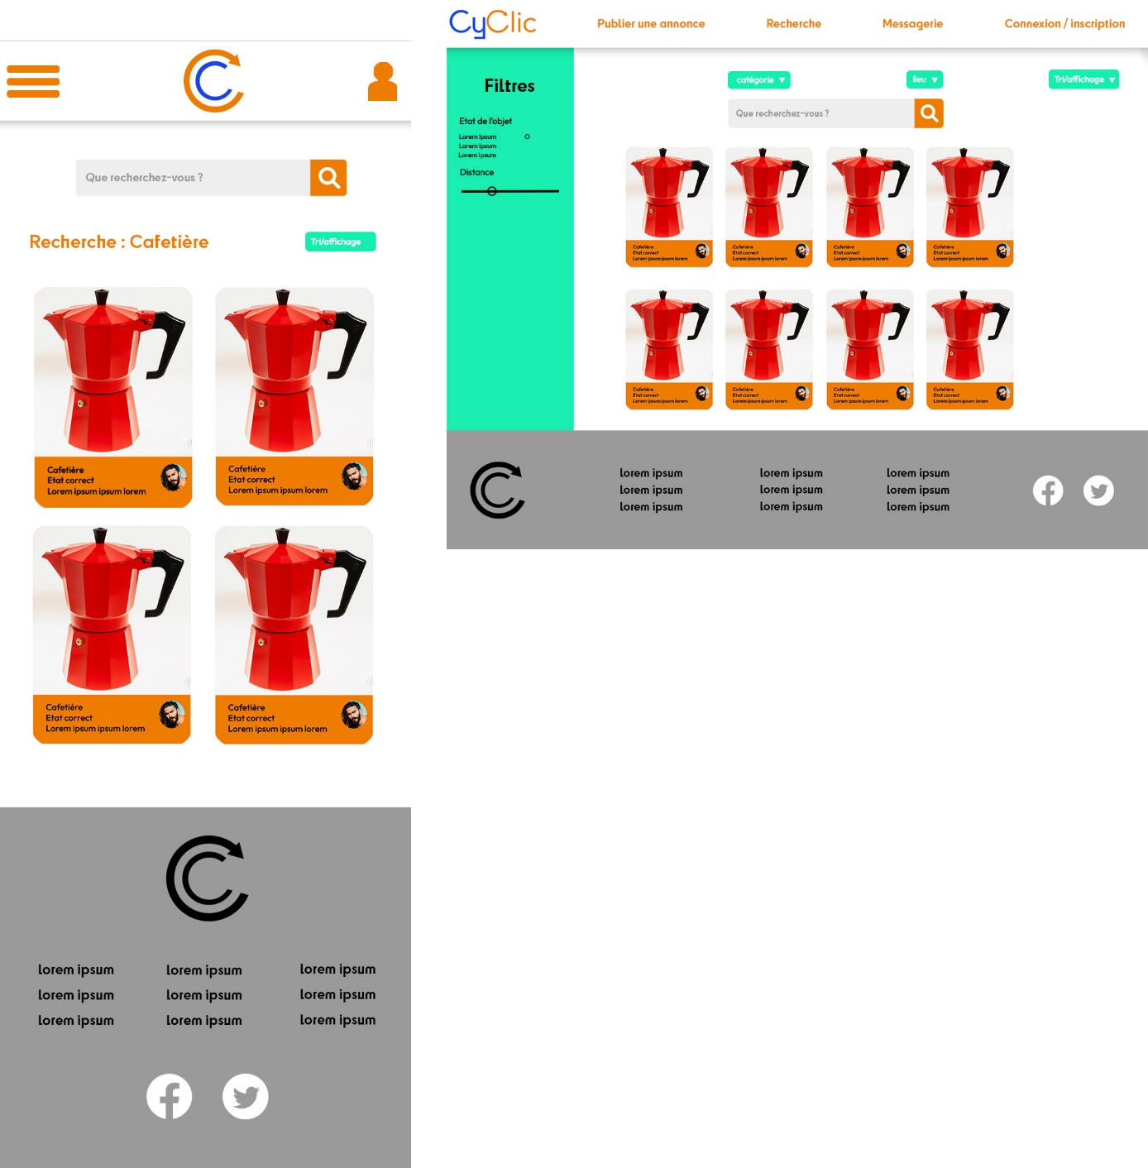

^ La page de recherche. Avec les filtres et les tris.

|  |
| --- |
| **Note :**  La version finale diffère de ces maquettes par le fait que d’autres ajouts ont été réalisés entre temps, et une adaptation a dû être réalisée à cause de contraintes liées au responsive. |

1. Analyse

## III.a. Acteurs

Chez CyClic, les acteurs sont répartis en 3 catégories :

* Le **visiteur**, qui peut :
  + Visiter le site et faire une recherche d’annonces
  + Consulter une annonce précise qui lui aurait tapé dans l’œil.

Toutefois, s’il veut faire plus que ce qui lui est attribué, il devra se connecter.

* L’**utilisateur inscrit**, héritant des droits du visiteur, qui peut en plus :
  + Créer une annonce concernant un objet dont il n’a plus besoin
  + Interagir avec des annonces d’autres utilisateurs
  + Envoyer des messages et prendre rendez-vous avec un autre utilisateur afin de réaliser un don
  + Noter un utilisateur après un échange.
* Le **modérateur**/l’**administrateur**, héritant des droits d’un utilisateur inscrit, a en plus la possibilité de :
  + Gérer les catégories (en ajouter, en supprimer, en éditer) et les états
  + Supprimer les annonces qui ne sont pas conformes aux règles du site
  + Contrôler les signalements d’utilisateurs (et, par extension, bannir les utilisateurs abusifs)

## III.b. Diagrammes

### III.b.1. Classes

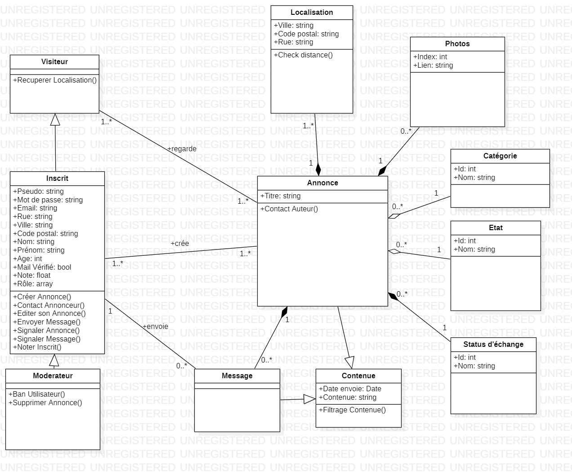

Le diagramme de classe montre les différentes possibilités d’action offertes à l’utilisateur en fonction de son statut. Il présente également les différents attributs liés aux différentes entités ainsi que les liens d’héritage (un modérateur hérite des caractéristiques d’un inscrit) et de possession (une photo appartient à une annonce).

### III.b.2. Cas d’utilisation

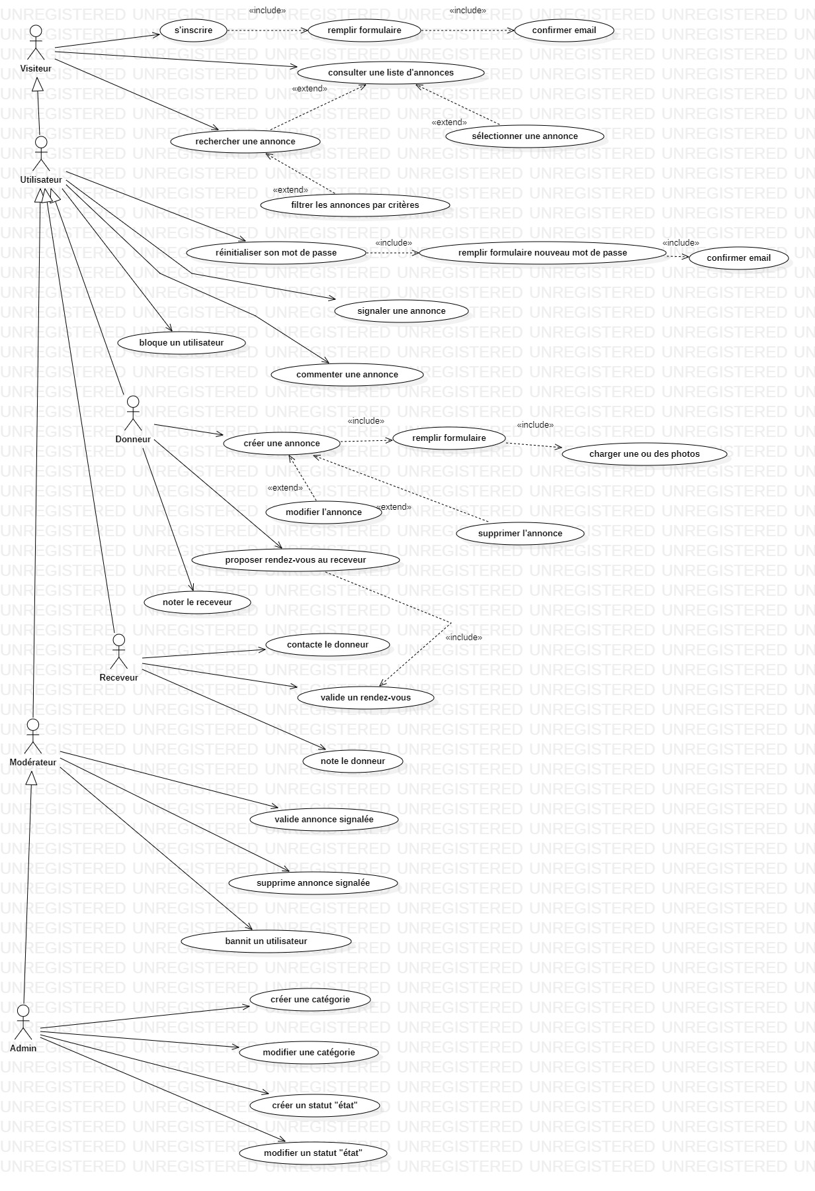

Ce diagramme de cas d’utilisation présente toutes les actions que peut réaliser un utilisateur en fonction de son statut/rôle.

### III.b.3. Etats-transitions

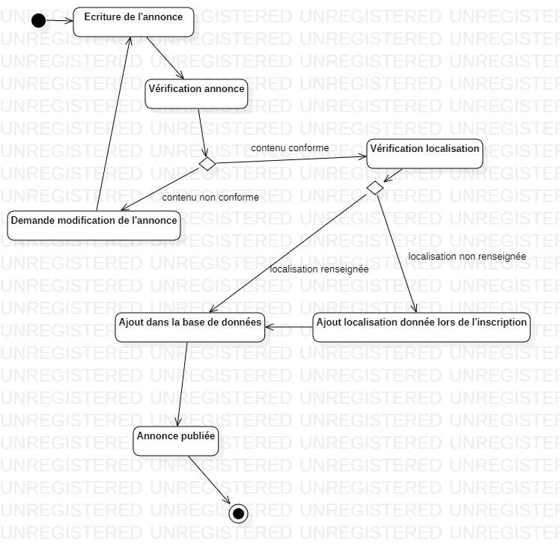

Ce diagramme montre les différents états et transitions d’une annonce lors de sa publication.

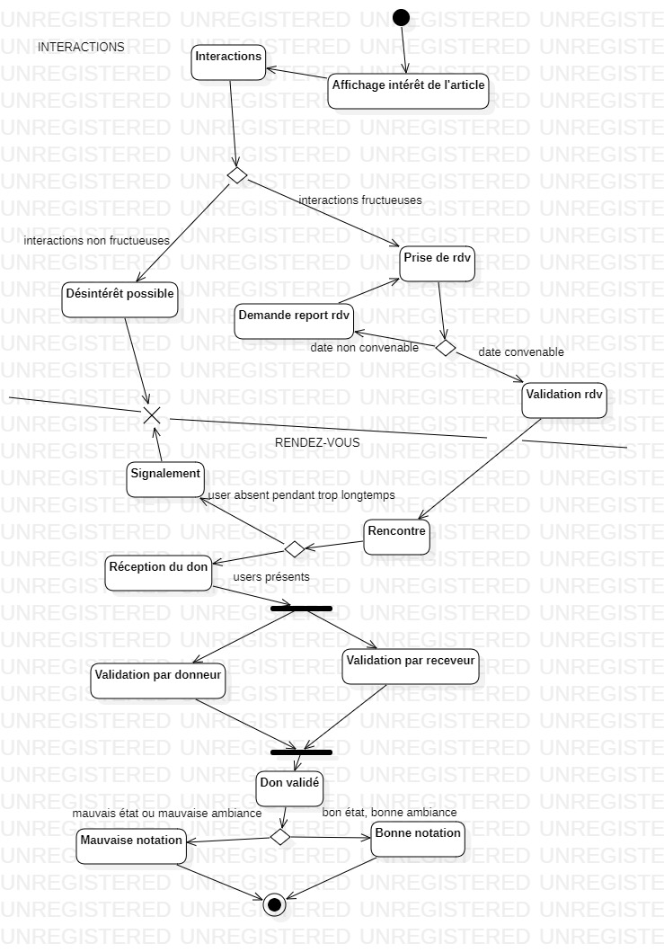

Ce diagramme montre les différents états et transitions de la prise de contact d’un donneur, à la remise de l’objet qui finit par la notation entre utilisateur.

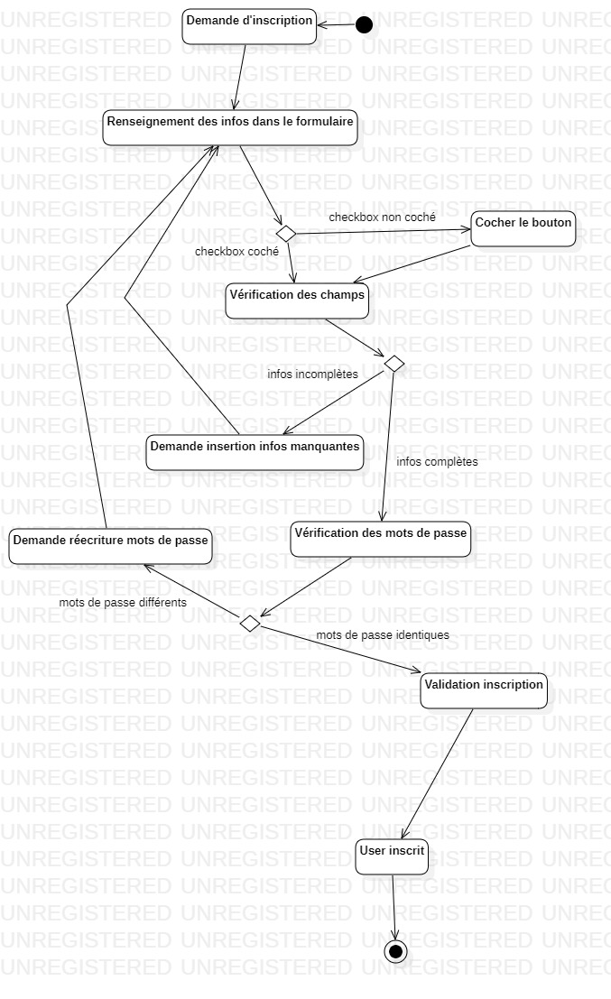

Ce diagramme montre les différents états et transitions pour s’inscrire sur le site.

### III.b.4. Séquence

Ce diagramme montre les étapes du parcours d'une annonce, de sa création à sa suppression une fois que l’objet annoncé a bien été donné.

Ce diagramme montre les étapes de l’inscription de l’utilisateur.

## III.c. Base de données

|  |
| --- |
| **Note :**  Les données de la base ayant changé entre la conception et la réalisation, certaines d’entre elles peuvent avoir été déplacées ou supprimées. |

### III.b.1. Dictionnaire des données

Le dictionnaire de données ci-dessous liste toutes les entrées qui nécessitent d’être contenues dans la base de données :

|  |  |  |  |  |
| --- | --- | --- | --- | --- |
| Nom | Signification | Type | Taille | Contraintes |
| Entité utilisateur | | | | |
| idUtilisateur | Identifiant de l’utilisateur | int |  | Clé primaire  Auto-incrémenté |
| pseudo | Pseudonyme de l’utilisateur | varchar | 20 | Non nul |
| mdp | Mot de passe de l’utilisateur | varchar | 256 | Non nul |
| email | Mail de l’utilisateur | nvarchar | 320 | Non nul |
| nom | Nom de l’utilisateur | varchar | 50 | Non nul |
| prenom | Prénom de l’utilisateur | varchar | 50 | Non nul |
| dateNaissance | Date de naissance de l’utilisateur | date |  | Non nul |
| checkMail | Vérification de la validité du mail de l’utiliasteur | boolean |  | Non nul  False par défaut |
| note | Note attribuée à l’utilisateur | int |  | Non nul  Non signé  0 par défaut |
| role | Droits de l’utilisateur | longtext |  | Tableau JSON |
| Entité annonce | | | | |
| idAnnonce | Identifiant de l'annonce | int |  | Clé primaire  Auto-incrémenté |
| titreAnnonce | Titre de l'annonce | varchar | 128 | Non nul |
| dateAnnonce | Date de publication de l’annonce | datetime |  | Non nul  Now() par défaut |
| contenuAnnonce | Contenu de l’annonce | longtext |  |  |
| Entité localisation | | | | |
| idLocalisation | Identifiant de la localisation | int |  | Clé primaire  Auto-incrémenté |
| ville | Ville enregistrée | varchar | 20 | Non nul |
| codePostal | Code postal de la ville | char | 5 | Non nul |
| rue | Voie enregistrée | varchar | 256 | Non nul |
| Entité photo | | | | |
| idPhoto | Identifiant de la photo | int |  | Clé primaire  Auto-incrémenté |
| pathPhoto | Lien de la photo | text |  | Non nul |
| Entité catégorie | | | | |
| idCategorie | Identifiant de la catégorie | int |  | Clé primaire  Auto-incrémenté |
| nomCategorie | Nom de la catégorie | varchar | 64 | Non nul |
| Entité état | | | | |
| idEtat | Identifiant de l’état | int |  | Clé primaire  Auto-incrémenté |
| nomEtat | Nom de l’état | varchar | 10 | Non nul |
| Entité statut d’échange | | | | |
| idStatut | Identifiant du statut d’échange | int |  | Clé primaire  Auto-incrémenté |
| nomStatut | Nom du statut | varchar | 32 | Non nul |
| Entité message | | | | |
| idMessage | Identifiant du message | int |  | Clé primaire  Auto-incrémenté |
| dateMessage | Date d’envoi du message | datetime |  | Non nul  Now() par défaut |
| contenuMessage | Contenu du message | longtext |  | Non nul |

### III.b.2. Modèle conceptuel de données

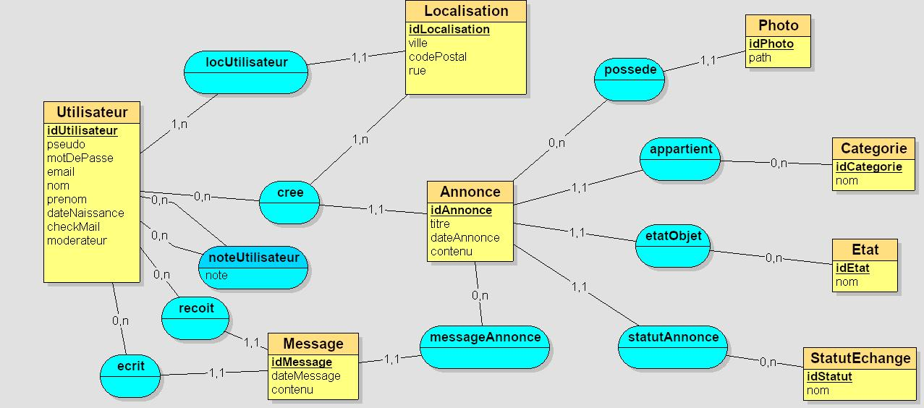

Ce schéma représente les différentes associations entre les entités nécessaires au fonctionnement du site. Les liaisons sont les suivantes :

* Un état est lié à aucune, une ou plusieurs annonce.s (occasion, neuf…),
* Une catégorie est appliquée à aucune, une ou plusieurs annonce.s (que ce soit un jouet, un outil…),
* Un statut est appliqué à aucune, une ou plusieurs annonce.s (en cours de don, à donner, donné),
* Une annonce dispose d’aucune, une ou plusieurs photo.s,
* Un utilisateur a publié aucune, une ou plusieurs annonce.s,
* L’annonce et son auteur partagent la même localisation, mais ce dernier doit en choisir une s’il a plusieurs localisations enregistrées dans son profil (dans ce cas, il s’agit d’une association ternaire annonce-utilisateur-localisation),
* Deux utilisateurs s’envoient des messages entre eux (l’un envoie à l’autre, qui le reçoit), mais ces messages ne se réfèrent toujours qu’à une seule et unique annonce,
* Aucun, un ou plusieurs utilisateur.s peu.ven.t noter aucun, un ou plusieurs autre.s utilisateur.s (cette association est donc réflexive).

### III.b.3. Modèle logique de données

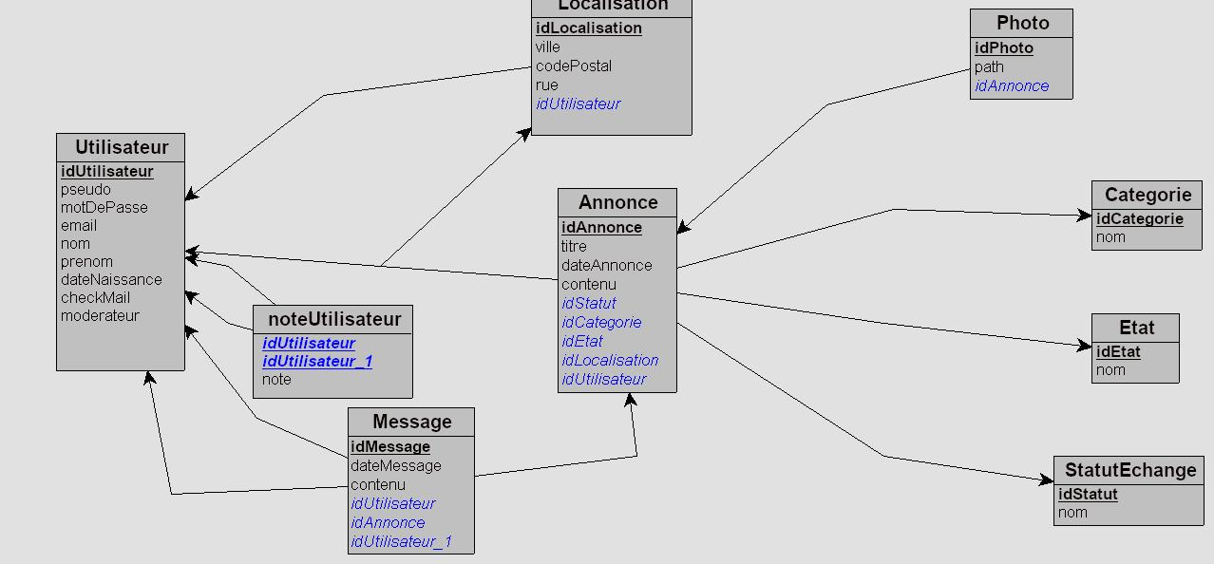

Ce modèle donne une indication de toutes les entrées nécessitant d’être implémentées dans la base de données afin de pouvoir établir son fonctionnement côté serveur. Il contient théoriquement les mêmes informations que le MCD, mais fait apparaître les tables et leurs clés étrangères qui garantissent l’intégrité référentielle entre deux tables.

### III.b.4. Script de création de la base

Le script suivant permet de créer la base de données en cohérence avec les modèles des sections précédentes :

CREATE DATABASE IF NOT EXISTS Cyclic;

USE Cyclic;

CREATE TABLE IF NOT EXISTS Categorie(

idCategorie INT AUTO_INCREMENT,

nom VARCHAR(50),

PRIMARY KEY(idCategorie)

);

CREATE TABLE IF NOT EXISTS Etat(

idEtat INT AUTO_INCREMENT,

nom VARCHAR(50),

PRIMARY KEY(idEtat)

);

CREATE TABLE IF NOT EXISTS StatutEchange(

idStatut INT AUTO_INCREMENT,

nom VARCHAR(50),

PRIMARY KEY(idStatut)

);

CREATE TABLE IF NOT EXISTS Utilisateur(

idUtilisateur INT AUTO_INCREMENT,

pseudo VARCHAR(50) NOT NULL,

motDePasse VARCHAR(255) NOT NULL,

email NVARCHAR(320) NOT NULL,

nom VARCHAR(50) NOT NULL,

prenom VARCHAR(50) NOT NULL,

dateNaissance DATE NOT NULL,

checkMail BOOLEAN NOT NULL DEFAULTS 0,

moderateur LONGTEXT,

PRIMARY KEY(idUtilisateur)

);

CREATE TABLE IF NOT EXISTS Localisation(

idLocalisation INT AUTO_INCREMENT,

ville VARCHAR(256) NOT NULL,

codePostal VARCHAR(5) NOT NULL,

rue VARCHAR(20) NOT NULL,

idUtilisateur INT NOT NULL,

PRIMARY KEY(idLocalisation),

FOREIGN KEY(idUtilisateur) REFERENCES Utilisateur(idUtilisateur)

);

CREATE TABLE IF NOT EXISTS Annonce(

idAnnonce INT AUTO_INCREMENT,

titre VARCHAR(50) NOT NULL,

dateAnnonce DATETIME NOT NULL,

contenu TEXT,

idStatut INT NOT NULL,

idCategorie INT NOT NULL,

idEtat INT NOT NULL,

idLocalisation INT NOT NULL,

idUtilisateur INT NOT NULL,

PRIMARY KEY(idAnnonce),

FOREIGN KEY(idStatut) REFERENCES StatutEchange(idStatut),

FOREIGN KEY(idCategorie) REFERENCES Categorie(idCategorie),

FOREIGN KEY(idEtat) REFERENCES Etat(idEtat),

FOREIGN KEY(idLocalisation) REFERENCES Localisation(idLocalisation),

FOREIGN KEY(idUtilisateur) REFERENCES Utilisateur(idUtilisateur)

);

CREATE TABLE IF NOT EXISTS Photo(

idPhoto INT AUTO_INCREMENT,

path VARCHAR(255) NOT NULL,

idAnnonce INT NOT NULL,

PRIMARY KEY(idPhoto),

FOREIGN KEY(idAnnonce) REFERENCES Annonce(idAnnonce)

);

CREATE TABLE IF NOT EXISTS Message(

idMessage INT AUTO_INCREMENT,

dateMessage DATETIME NOT NULL,

contenu TEXT NOT NULL,

idUtilisateur INT NOT NULL,

idAnnonce INT NOT NULL,

idUtilisateur_1 INT NOT NULL,

PRIMARY KEY(idMessage),

FOREIGN KEY(idUtilisateur) REFERENCES Utilisateur(idUtilisateur),

FOREIGN KEY(idAnnonce) REFERENCES Annonce(idAnnonce),

FOREIGN KEY(idUtilisateur_1) REFERENCES Utilisateur(idUtilisateur)

);

CREATE TABLE IF NOT EXISTS noteUtilisateur(

idUtilisateur INT,

idUtilisateur_1 INT,

note INT UNSIGNED NOT NULL DEFAULTS 0,

PRIMARY KEY(idUtilisateur, idUtilisateur_1),

FOREIGN KEY(idUtilisateur) REFERENCES Utilisateur(idUtilisateur),

FOREIGN KEY(idUtilisateur_1) REFERENCES Utilisateur(idUtilisateur)

);

|  |
| --- |
| **Note :**  La base de données sera créée via Symfony, ce script n’est donc qu’une représentation de la façon dont elle aurait été réalisée via MySQL. |